PAPI部署步骤

系统环境：

1. centos7 ，否则ssl有问题
2. 安装python3.6，源码方式；
3. 安装git
4. 安装tessceract4.1 leptonica-1.78.0

<https://blog.csdn.net/diyiday/article/details/80004793>

把训练文件eng.traineddata，chi_sim.traineddata 放到目录 /usr/local/share/tessdata

设置 TESSADATA_PREFIX 这个环境变量 指向 /usr/local/share/tessdata

相关软件版本

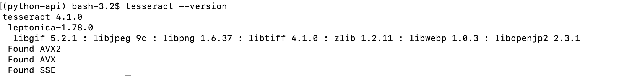

tesseract命令：tesseract 5.jpg out -l chi_sim

1. 安装 libzbar0

应用环境

1. 安装pipenv，pip3 install --user pipenv
2. 安装virtualenv, pip3 install --user virtualenv
3. 设置环境变量 vi ~/.bashrc，添加

export PATH=$PATH:/opt/server/python3.7/bin，

DJANGO_SETTINGS_MODULE=papi.settings

export DJANGO_SETTINGS_MODULE

source ~/.bashrc

1. 在/app/目录执行 git clone https://github.com/houlee/python-api
2. （更新 git pull https://github.com/houlee/python-api master；提交 commit 然后 pull；状态 git status）
3. 在项目目录/app/python-api/ 建立pipenv环境，pipenv --python /usr/local/python3.6/bin/python3.6
4. 在/tmp/目录下 mkdir image_temp，utils.py里的 IMAGE_ROOT 使用
5. 在/app/python-api/papi 目录下，建log和run两个目录
6. 在项目目录执行 pipenv shell 进入虚拟环境，执行pipenv install，安装pipfile.lock里的软件包
7. 在 /app/python-api/papi 目录 执行 uwsgi --ini uwsgi.ini 启动程序（本机启动可以执行python manage.py runserver）